DECLARAÇÃO DE RESPONSABILIDADE

Título do manuscrito:
MOTIVAÇÃO PARA O AUMENTO DA MASSA MUSCULAR EM PRATICANTES DE EXERCÍCIO RESISTIDO

- Certifico que participei suficientemente do trabalho para tornar pública minha responsabilidade pelo seu conteúdo.

- Certifico que o manuscrito representa um trabalho original e que nem este manuscrito, em parte ou na íntegra, nem outro trabalho com conteúdo substancialmente similar, de minha autoria, foi publicado ou está sendo considerado para publicação em outra revista, quer seja no formato impresso ou no eletrônico, exceto o descrito em anexo.

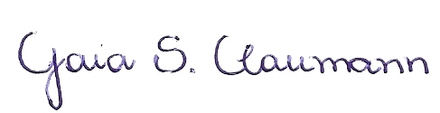- Atesto que, se solicitado, fornecerei ou cooperarei totalmente na obtenção e fornecimento de dados sobre os quais o manuscrito está baseado, para exame dos editores.
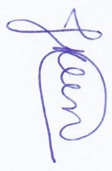

Gaia Salvador Claumann Juliana Araujo Klen

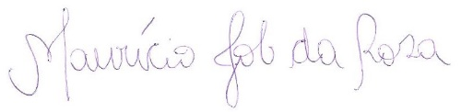
André de Araújo Pinto Robson Frank
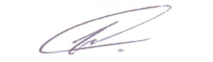

Hector Cris Colares de Angelo Maurício Job da Rosa
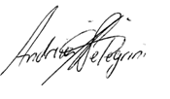
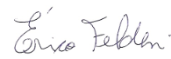

Érico Pereira Gomes Felden Andreia Pelegrini

15 de março de 2016.

Certifico que (1) Contribui substancialmente para a concepção e planejamento ou análise e interpretação dos dados; (2) Contribui significativamente na elaboração do rascunho ou na revisão crítica do conteúdo; e 3) Participei da aprovação da versão final do manuscrito.

(1) Andreia Pelegrini, André de Araújo Pinto, Gaia Salvador Claumann, Maurício Job da Rosa e Robson Frank
(2) Gaia Salvador Claumann, Hector Cris Colares de Angelo e Juliana Araújo Klen
(3) Andreia Pelegrini, Gaia Salvador Claumann, Érico Felden Pereira e Juliana Araújo Klen

15 de março de 2016.

